Автор: Кравчук В.П., КІТ101.8а

Лабораторна робота №5

РОЗРОБКА ВЛАСНИХ КОНТЕЙНЕРІВ. ІТЕРАТОРИ

***Мета:***

* Набуття навичок розробки власних контейнерів.
* Використання ітераторів.

**Вимоги:**

1. Розробити клас-контейнер, що ітерується для збереження початкових даних завдання л.р. №3 у вигляді масиву рядків з можливістю додавання, видалення і зміни елементів.
2. В контейнері реалізувати та продемонструвати наступні методи:

* String toString() повертає вміст контейнера у вигляді рядка;
* void add(String string) додає вказаний елемент до кінця контейнеру;
* void clear() видаляє всі елементи з контейнеру;
* boolean remove(String string) видаляє перший випадок вказаного елемента з контейнера;
* Object[] toArray() повертає масив, що містить всі елементи у контейнері;
* int size() повертає кількість елементів у контейнері;
* boolean contains(String string) повертає true, якщо контейнер містить вказаний елемент;
* boolean containsAll(Container container) повертає true, якщо контейнер містить всі елементи з зазначеного у параметрах;
* public Iterator<String> iterator() повертає ітератор відповідно до Interface Iterable.

1. В класі ітератора відповідно до Interface Iterator реалізувати методи:

* public boolean hasNext();
* public String next();
* public void remove().

1. Продемонструвати роботу ітератора за допомогою циклів while и for each.
2. Забороняється використання контейнерів (колекцій) і алгоритмів з Java Collections Framework.

ЗАВДАННЯ ДО РОБОТИ

Ввести текст. У тексті кожну літеру замінити її номером в алфавіті. Вивести результат наступним чином: в одному рядку друкувати текст з двома пропусками між буквами, в наступному рядку під кожною буквою друкувати її номер.

**ТЕКСТ ПРОГРАМИ**

File menu.java:

**package** laba5;

**import** java.util.ArrayList;

**import** java.util.Arrays;

**import** java.util.Iterator;

**import** java.util.Scanner;

**import** java.util.ArrayList;

**import** java.util.Arrays;

**import** java.util.Iterator;

**import** java.io.Serializable;

**import** java.io.FileOutputStream;

**import** java.io.FileInputStream;

**import** java.io.ObjectInputStream;

**import** java.io.IOException;

**import** java.io.ObjectOutputStream;

**public** **class** menu

{

**public** **static** **void** main(String[] args) **throws** IOException, ClassNotFoundException

{

**int** in=0;

Scanner cin = **new** Scanner(System.***in***);

**int** size = 0;

ArrayList <String> arraylist = **new** ArrayList<String>();

String string = **new** String();

Scanner inn=**new** Scanner(System.***in***);

**do**

{

System.***out***.println("1. Заполнить контейнер");

System.***out***.println("2. Вывести на экран содержимое контейнера");

System.***out***.println("3. Функция toString()");

System.***out***.println("4. Добавить элемент в конец");

System.***out***.println("5. Очистить контейнер");

System.***out***.println("6. Удалить элемент");

System.***out***.println("7. Функция toArray()");

System.***out***.println("8. Узнать размер");

System.***out***.println("9. Contains(true, если в контейнере имеется такой элемент");

System.***out***.println("10. ContainAll(true, если в контейнере имеются все такие элементы");

System.***out***.println("11. Выход");

System.***out***.println("В зависимости от того, что вы хотите, введите число:");

in = cin.nextInt();

**switch** (in) {

**case** 1:

System.***out***.println("Количество элементов в контейнере: ");

size=cin.nextInt();

**for**(**int** i=0;i<size;i++)

{

string=inn.nextLine();

arraylist.add(string);

}

**break**;

**case** 2:

Iterator<String> iterator = arraylist.iterator();

**while**(iterator.hasNext())

{

System.***out***.println(iterator.next());

}

**break**;

**case** 3:

System.***out***.println(arraylist.toString());

**break**;

**case** 4:

Scanner inn1 = **new** Scanner(System.***in***);

System.***out***.println("Введите новый элемент списка");

string=inn1.nextLine();

arraylist.add(string);

**break**;

**case** 5:

arraylist.clear();

System.***out***.println("Список был очищен.");

**break**;

**case** 6:

string=inn.nextLine();

arraylist.remove(string);

**break**;

**case** 7:

String[] array = {};

array = arraylist.toArray(**new** String[arraylist.size()]);

**for**(String itter : array)

{

System.***out***.println(itter);

}

**break**;

**case** 8:

System.***out***.println("Размер - " + arraylist.size());

**break**;

**case** 9:

string=inn.nextLine();

System.***out***.println(arraylist.contains(string));

**break**;

**case** 10:

ArrayList <String> arrlst = **new** ArrayList <String>();

System.***out***.println("Введите количество элементов: ");

size=cin.nextInt();

**for**(**int** i=0;i<size;i++)

{

string=inn.nextLine();

arrlst.add(string);

}

System.***out***.println(arraylist.containsAll(arrlst));

**break**;

**default**: {

System.***out***.println("До встречи.");

}

}

} **while** (in != 11);

}

}

**ВАРІАНТИ ВИКОРИСТАННЯ**

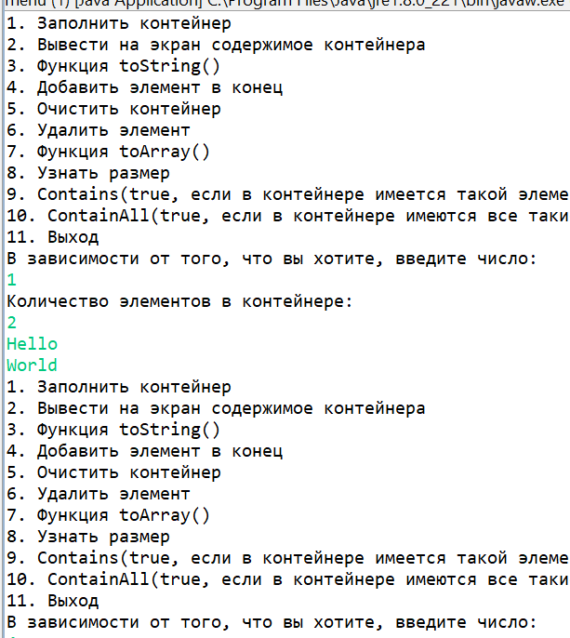

Рис. 5.1 – Результат роботи програми

**ВИСНОВКИ**

Завдяки даній лабораторній роботі було закріплено знання щодо розробки власних утилітарних класів. Було набуто навички, щодо використання рядків та масивів. Було реалізовано діалоговий режим роботи з користувачем консольних програм, набуто практичні навички розробки власних контейнерів, використання ітераторів. Завдання виконано. Програма працює успішно!